|  |  |  |
| --- | --- | --- |
|  | به نام خدا |  |
| **دانشگاه تهران**  **دانشکده‌ مدیریت**  **مدیریت استراتژیک**  **تمرین مورد کاوی 8** | | |

|  |  |
| --- | --- |
| محمد مشرقی | نام و نام خانوادگی |
| 430001018 | شماره‌ دانشجویی |
|  | تاریخ ارسال گزارش |

­

# بررسی گزارش

ار نظر VRIO می تونیم بگیم شرکت جنتیک از نظر ارزش هایی مثل فناوری بروز در تولید دارو و محققان به شدت با انگیزه و تجهیزات مجهز دارد همچنین شهرت و دارو های اختصاصی دارد(که البته کپی دارن میشن و دارو های کپی ارزون تر میاد به بازار) و تجربه های دانشمندان را دارد و برای غیر تقلید بودن می شود سخت بودن تحقیقا و محافظت از طریق ثبت اخنراع نام برد و سازمان آن سازمان پرآوازده با فرهنگ انگیزه درونی در کار هستش.

اگر 5force بخوایم بگیم میشه گفت :

1-رقبای درون صنعت: رقابت شدیدی بین شرکت‌های بزرگ داروسازی و زیست‌فناوری وجود دارد. همچنین تهدید داروهای بیوژنریک ارزان‌قیمت.که مشکلی بزرگه و باید با ایده آوری و چیز های جدید و نوآور همیشه فاصله رو نگه داشت و نزاشت که جلوتر برن.

۲. تهدید ورود: ورود به این صنعت نیازمند سرمایه زیاد در تحقیق و توسعه که با اون دانشمندان با تجربه بدست میادو اینکه سرمایه گذاران علاقه مند به ورودن

۳. تهدید کالاهای جانشین: تهدید متوسط، چراکه محصولات زیستی غالباً برتری‌هایی نسبت به داروهای شیمیایی دارند.

۴. قدرت چانه‌زنی خریداران: قدرت متوسط، زیرا خریداران اصلی شامل شرکت‌های بیمه و دولت‌ها هستند.البته فکر کنم اگر دارو مجوز داشته باشه می تونه در بازار آزاد هم بفروشه و اینطوری حتی در بعضی شرایط برا شرکت بهتره.

۵. قدرت چانه‌زنی تأمین‌کنندگان: قدرت پایین، زیرا مواد اولیهی مورد نیاز دردسترسه

ولی برا Pestel داریم:

سیاسی: هر کشور قوانین مخصوص خودش را برا هر دارو دارد و اینکه بعضی استاندارد ها متفاوت است برای هر کشور

اقتصادی: رشد تقاضا به دلیل نیازبودن آن و بیشتر شدن نیاز به دارو های جدید به دلیل فواید آن

اجتماعی:در کل جمعیت به سمت پیریه و مریضی ها بیشتر و بیشتر می شود همچنین ملت می شود گفت دارن به سمت دارو های نوین می روند.

فناورانه: پیشرفت های سریع با هوش مصنوعی وظهور دارو های ارزانتر که به ضرر شرکته و کشف دارو های DNA

زیست‌محیطی: ----

قانونی: همین ثبت اختراع و دوره انحصار دارو ها

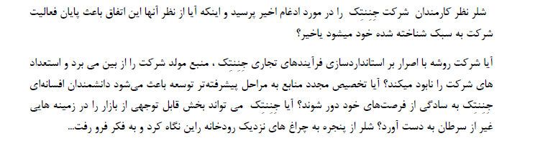

نه اگر مدیریت داشته باشیم همچنان می توانیم شرکت به سبک شناخته شده باشد.

استعداد ها نابود می شود این اشتباه هست که حتی می تونه باعث شه انگیزه های کشف نشده بیدار شه و با مدیریت جدید شرکت با سرعت بیشتری رشد کند.

در کل پیشنهاد می شود با هم قرار داد ببندن چون چیزهایی بعد از قرار داد بستن دیده می شود که قبلش دیده نمی شود.